Como se ve el juego es de esta manera

Menú: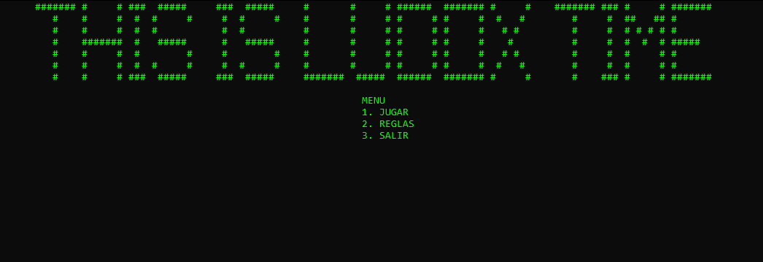

Los datos del jugador:

Tablero de juego más lanzamientos de dados:

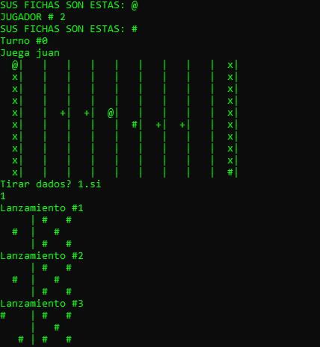

Pantalla cuando gana el jugador:

